**【知识链接1】列表**

用 [ ] 标识，是 python 最通用的复合数据类型，它支持数字，字符串等。它是一个有序的集合，从左到右索引默认 0 开始，从右到左索引默认-1开始。

**任务1：在python shell命令符** **>>>后输入命令，观察运行结果，并填写在表格中**

|  |  |  |
| --- | --- | --- |
| **任务描述** | **表达式** | **结果** |
| **创建一个列表**  **queue=[1,2.34,“abc”,“程序”,**  **[1,2,3,4]], 并输出观察结果。** | queue=[1,2.34,"abc","程序",  [1,2,3,4]]  print(queue) |  |
| **输出列表中的第二个元素** | print(queue[1]) |  |
| **将列表中的第三个元素用字符串python替代** | queue[2]="python"  print(queue) |  |
| **删除列表中第四个元素** | del queue[3] print(queue) |  |
| **在列表中添加字符串hello world** | queue.append("hello world") print(queue) |  |
| **移除列表中的第一个元素，并返回第一个元素的值** | queue.pop(0) print(queue) |  |

**【知识链接2】计数循环**

**循环次数一定时，我们通常称为计数循环。在Python中，使用for语句来创建这类循环。**

**for语句的基本格式如下：**

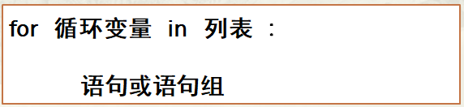

**【知识链接3】range( )函数**

**range( ) 函数返回的结果是一个整数序列的对象，而不是列表。**

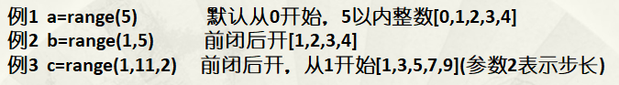

**任务1：**

某班某次考试成绩按学号保存在列表score中

score=[90,93,97,97,98,100,86,77,92,85]

其中，（1）6号同学成绩有误，请修改其成绩为95

（2）成绩为97的记录多输入了1遍，删掉列表中多余的成绩97

（3）新转入班级同学成绩为84，请添加到列表中

（4）重新输出最新的成绩表

**任务1.1**思考：如何计算全班同学的平均分？

**任务2。**编写程序，求3+6+9……+297+300的和。程序命名为练习2。

提示：如何产生[3,6,9,12,15……297,300]的列表？range()函数的参数如何设置？

|  |  |  |
| --- | --- | --- |
|  | **代码** | **测试结果** |
| **练习1** |  |  |
| **练习2** |  |  |

**【实战演练】**

**任务3。**输出100年内所有的闰年。

|  |  |  |
| --- | --- | --- |
|  | **代码** | **测试结果** |
| **任务三** |  |  |

**【自主编程】**

**任务4。棋盘麦粒问题：**印度舍罕王为了表彰宰相西萨·班·达依尔发明国际象棋的功绩，一天将他传到大殿，问他需要得到什么赏赐，于是，宰相西萨·班·达依尔跪在国王面前说：“陛下，请您在这张国际象棋棋盘的第一个小格内，赏给我一粒麦子，在第二个小格内给两粒，第三格内给四粒，照这样下去，每一小格都比前一小格加一倍。陛下啊，把这样摆满棋盘上所有64格的麦粒，都赏给您的仆人罢！”国王慷慨地答应了宰相的要求，他下令将一袋麦子拿到宝座前。计数麦粒的工作开始了。第一格内放一粒，第二格两粒，第三格四粒……还没到第二十格，袋子已经空了。一袋又一袋的麦子被扛到国王面前来，但是，麦粒数一格接一格地增长得那么迅速，很快就可以看出，即使拿来全印度的小麦，国王也无法兑现他对宰相许下的诺言！宰相西萨·班·达依尔到底要求的是多少麦粒呢？

